BIZZBIZOUILLE — L’ABEILLE EN VADROUILLE
Fiche pédagogique Cycle 2 — Séance 5
Projet biodiversité filé
Durée : 2 à 3 semaines · Élémentaire : CP · CE1 · CE2 · 6 à 9 ans

En résumé
Prolongement de la séquence, mené en fil rouge sur deux à trois semaines.
Objectif : passer du savoir à l’action, en installant dans l’école un espace favorable aux pollinisateurs et en le documentant.
Ce projet est une pièce valorisable dans un dossier de labellisation E3D.
Ce que l’on vise
Disciplines | Questionner le monde du vivant · EMC (responsabilité, engagement collectif) · Français (carnet d’observation, compte rendu) · Arts plastiques (exposition).
Objectif | L’élève participe à une action collective concrète et rend compte de ses observations.
Matériel | Un bac ou une jardinière · terreau · graines ou plants mellifères · arrosoir · un cahier grand format pour le carnet d’observation collectif.
Durée | 3 séances courtes de 30 min réparties sur 2 à 3 semaines, plus des temps d’observation quotidiens de 5 minutes.
Déroulement du projet
Durée | Étape | Déroulé détaillé
Semaine 1 | Choisir et planter | Présenter l’annexe 1 : le bac à obtenir, où lavande, tournesol et coquelicot poussent ensemble. Les trois fleurs sont détaillées une à une dans l’annexe 3 de la séance 2.  Choix collectif par vote, en justifiant : période de floraison, place disponible, exposition.  Plantation en binômes. Chaque binôme est responsable d’une zone du bac.  Installer le tableau d’arrosage : responsabilité tournante, une paire par jour.
Semaines 1-3 | Observer | Cinq minutes d’observation par jour, par le binôme de service : y a-t-il des insectes ? Lesquels ?  Le carnet d’observation collectif : date, dessin, un mot. L’annexe 2 aide à identifier ce qui est observé.  Attention scientifique : consigner aussi les jours où l’on ne voit rien. Une observation négative est une observation.
Semaine 3 | Rencontrer | Inviter un apiculteur local — contact via le syndicat apicole départemental, souvent gratuit et volontiers pédagogue.  Préparer les questions en classe la veille : chaque binôme en formule une, elles sont triées et numérotées.  Après la visite : ajouter au carnet ce que l’apiculteur a appris à la classe.
Semaine 3 | Restituer | Exposition « La vie secrète des abeilles », présentée aux autres classes ou aux familles.  Contenu : les productions de la séance 4, le carnet d’observation, le schéma de pollinisation, et une restitution chantée du refrain appris.  Chaque binôme présente une partie : c’est l’occasion d’un vrai oral devant un public extérieur.
Ce que l’enseignant observe
- L’élève assume-t-il sa responsabilité d’arrosage sans rappel ?
- Ses observations sont-elles datées et honnêtes, y compris les jours sans insecte ?
- Emploie-t-il le vocabulaire de la séquence dans sa restitution orale ?
- Fait-il le lien entre le bac planté et la chaîne de pollinisation étudiée ?
Pour inscrire ce projet dans une démarche E3D
Ce projet coche plusieurs critères de la labellisation E3D : action concrète sur le fonctionnement de l’école, implication des élèves, partenariat extérieur, restitution aux familles.
L’auto-diagnostic « Ma Boussole E3D » et le kit éco-délégués, tous deux gratuits sur bizzbizouille.fr, permettent de le relier à une démarche d’école plus large.

Annexes
Annexe 1 — Les fleurs à planter
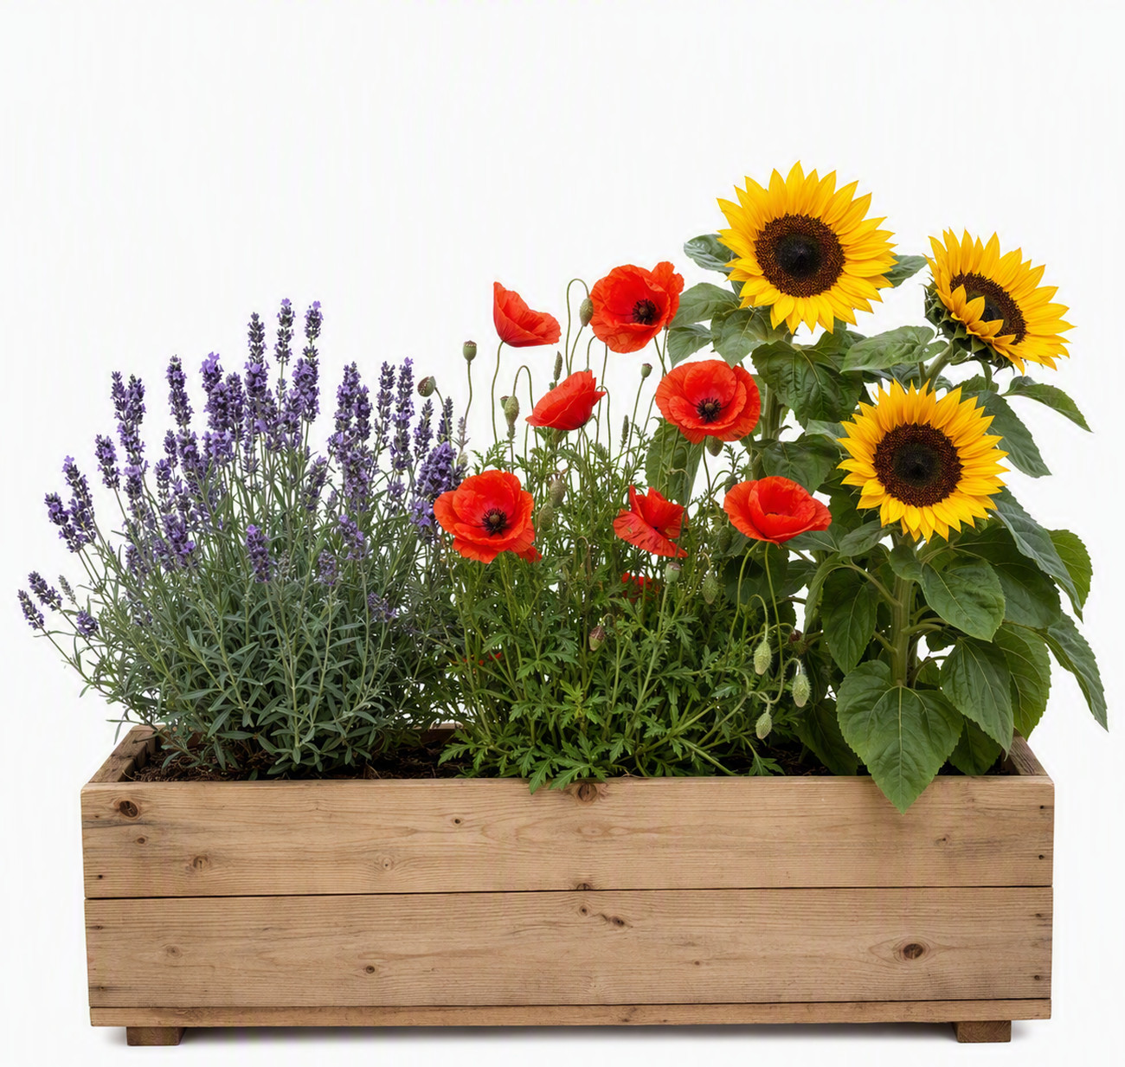
Lavande, tournesol et coquelicot réunis dans une jardinière : le bac à installer dans la cour. Un simple bac en bois suffit.
Annexe 2 — Reconnaître les visiteurs du bac
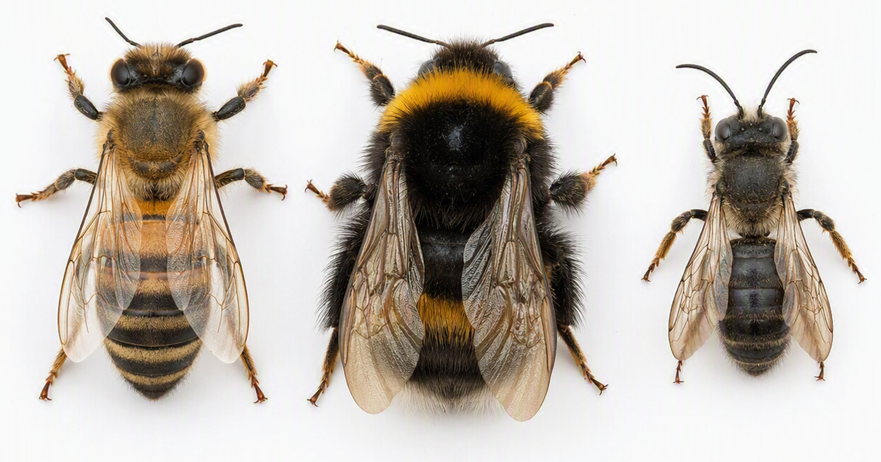
Abeille domestique, bourdon et abeille sauvage — les trois visiteurs les plus fréquents, vus de dessus.
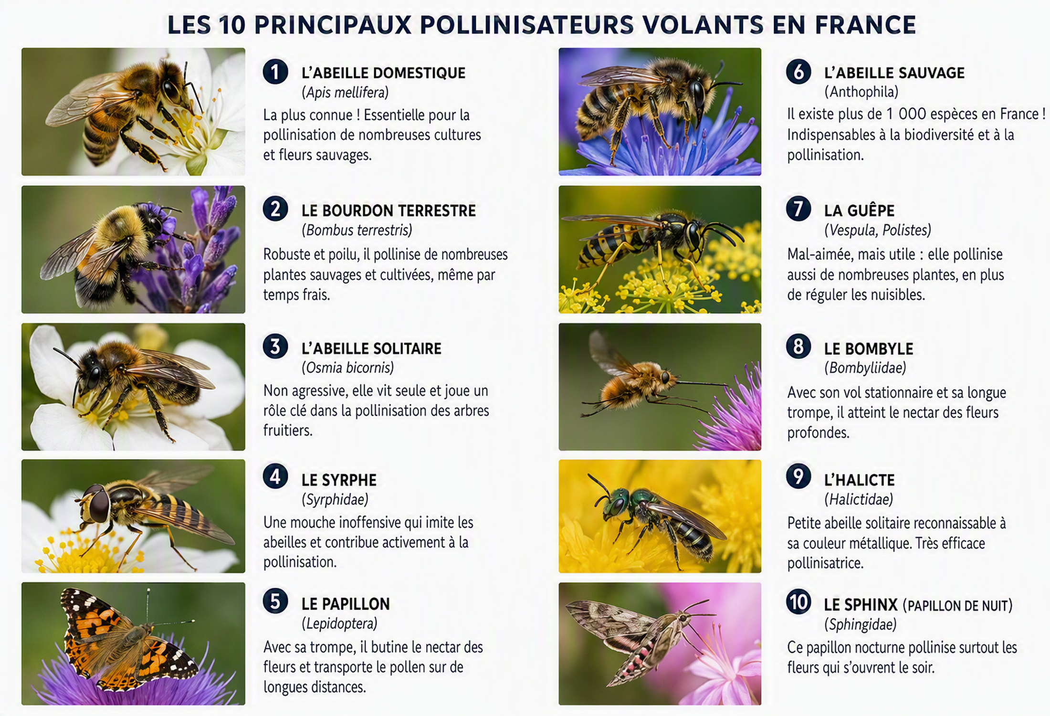
Les dix principaux pollinisateurs volants de France, pour tenir le carnet d’observation. Le poster mêle les niveaux : l’abeille solitaire (3) et l’halicte (9) sont des abeilles sauvages (6), et le sphinx (10) est un papillon (5) — l’occasion de montrer que certaines catégories en contiennent d’autres. À projeter au TBI, ou à imprimer en A4 paysage pour rester lisible.

